# Practica Consultas 9

1. **SELECT** * **FROM** cliente cl **LEFT** **JOIN** pedido p **ON** p.id_cliente=cl.id **ORDER** **BY** cl.apellido1, cl.apellido2, cl.nombre;

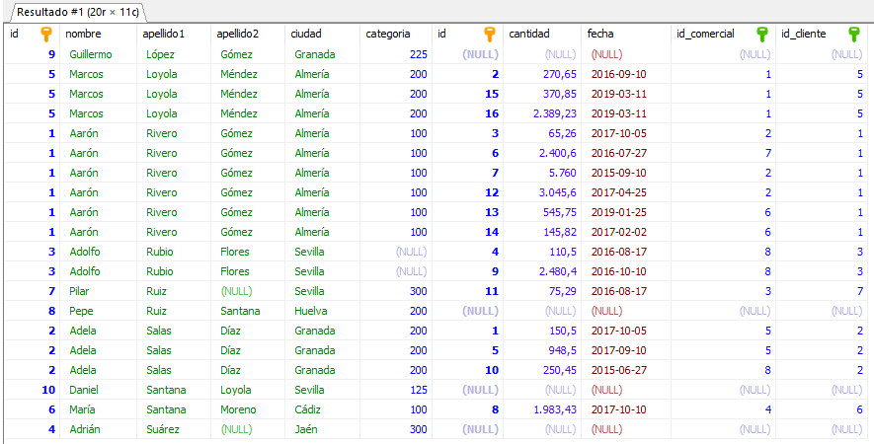

1. **SELECT** * **FROM** comercial co **LEFT** **JOIN** pedido p **ON** p.id_comercial=co.id **ORDER** **BY** co.apellido1, co.apellido2, co.nombre;

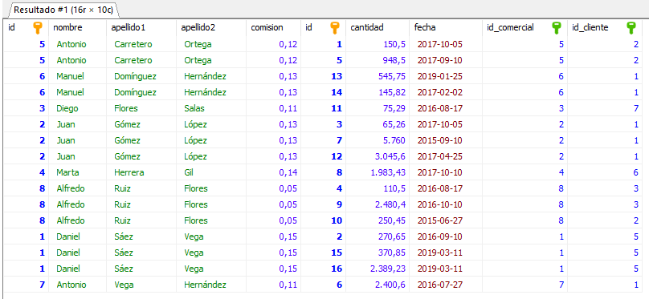

1. **SELECT** * **FROM** cliente cl **LEFT** **JOIN** pedido p **ON** p.id_cliente=cl.id **WHERE** p.id_cliente **IS** **NULL**;

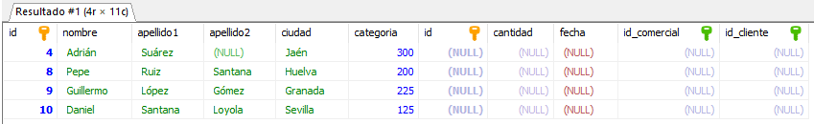

1. **SELECT** * **FROM** comercial co **LEFT** **JOIN** pedido p **ON** p.id_comercial=co.id **WHERE** p.id_comercial **IS** **NULL**;

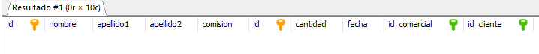

1. **(SELECT** **CONCAT**(c.nombre, ' ', c.apellido1, ' ', c.apellido2, ' (Cliente)') **AS** 'Resultado'

**FROM** cliente c **LEFT** **JOIN** pedido p **ON** c.id = p.id_cliente

**WHERE** p.id_cliente **IS** **NULL)**

**UNION**

**(SELECT** **CONCAT**(co.nombre, ' ', co.apellido1, ' ', co.apellido2, ' (Comercial)')

**FROM** pedido p **RIGHT** **JOIN** comercial co **ON** co.id = p.id_comercial

**WHERE** p.id_comercial **IS** **NULL);**

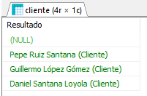

1. ¿Se podrían realizar las consultas anteriores con NATURAL LEFT JOIN o NATURAL RIGHT JOIN?

R.- No se podría utilizar NATURAL JOIN ya que los nombres de los campos no coinciden en ambas tablas.

1. **SELECT** **SUM**(cantidad) **AS** total **FROM** pedido;

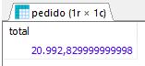

1. **SELECT** **AVG**(cantidad) **AS** promedio **from** pedido;

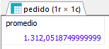

1. **SELECT** **COUNT**(**DISTINCT** id_comercial) **AS** total_comerciales **FROM** pedido;

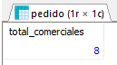

1. **SELECT** **COUNT**(*) **AS** total_clientes **FROM** cliente;

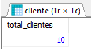

1. **SELECT** **MAX**(cantidad) **AS** mayor_cantidad **FROM** pedido;

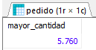

1. **SELECT** **MIN**(cantidad) **AS** menor_cantidad **FROM** pedido;

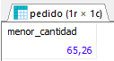

1. **SELECT** ciudad,**MAX**(categoria) **AS** maxima_categoria **FROM** cliente **GROUP** **BY** ciudad;

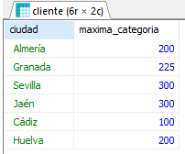

1. **SELECT** p.fecha, **MAX**(p.cantidad) **AS** valor_maximo **FROM** pedido p **INNER** **JOIN** cliente c **ON** c.id=p.id_cliente **GROUP** **BY** p.fecha **HAVING** valor_maximo>2000;

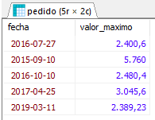

1. **SELECT** c.id, c.nombre, c.apellido1, c.apellido2, **MAX**(p.cantidad) **AS** valor_maximo **FROM** pedido p **INNER** **JOIN** cliente c **ON** c.id=p.id_cliente **WHERE** p.fecha='2016-08-17' **GROUP** **BY** c.id;

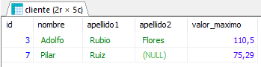

1. **SELECT** c.id, c.nombre, c.apellido1, c.apellido2, **COUNT**(p.id) **AS** cantidad_pedidos **FROM** cliente c **LEFT** **JOIN** pedido p **ON** c.id=p.id_cliente **GROUP** **BY** c.id;

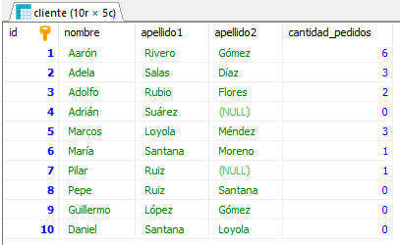

1. **SELECT** c.id, c.nombre, c.apellido1, c.apellido2, **IFNULL**(**MAX**(p.cantidad),0) **AS** cantidad_pedidos **FROM** pedido p **INNER** **JOIN** cliente c **ON** c.id=p.id_cliente **WHERE** **YEAR**(p.fecha)='2017' **GROUP** **BY** c.id;

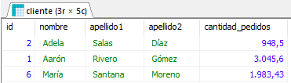

1. **SELECT** c.id, c.nombre, c.apellido1, c.apellido2, **IFNULL**(**MAX**(p.cantidad),0) **AS** cantidad_maxima **FROM** cliente c **LEFT** **JOIN** pedido p **ON** c.id = p.id_cliente **GROUP** **BY** c.id;

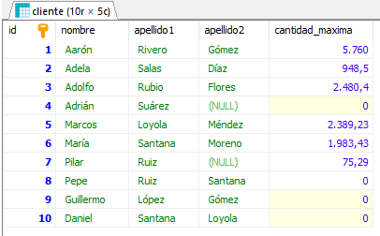

1. **SELECT** **YEAR**(fecha) **AS** cada_año, **MAX**(cantidad) **AS** maximo_valor **FROM** pedido **GROUP** **BY** cada_año;

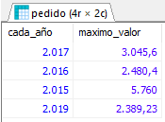

1. **SELECT** **YEAR**(fecha) **AS** cada_año, **COUNT**(*) **AS** cantidad_total **FROM** pedido **GROUP** **BY** cada_año;

